

個性化設置

系統選股

自選股2

自選股!

庫存股

全選顯示

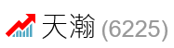 

1. 鴻海
2. 臻鼎
3. …..

**儲存**



(公司現況) 受惠於子公司環球晶業績貢獻，歸屬於母公司的稅後淨利7.71億元，較第2季大增5倍，每股稅後淨利1.34元

權證

半導體 – 晶圓代工

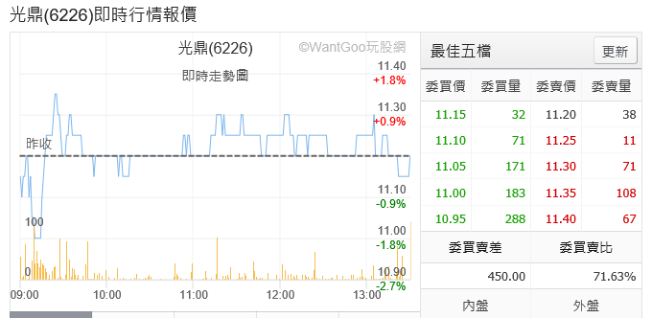

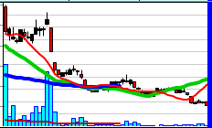 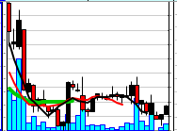 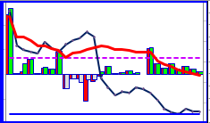

三大法人人

周K

日K

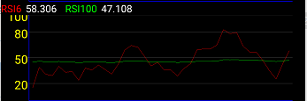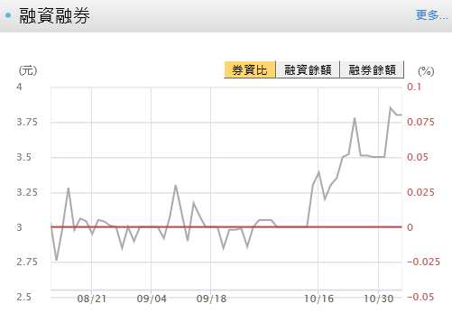

融資劵

1**周RSI**

1**日RSI**

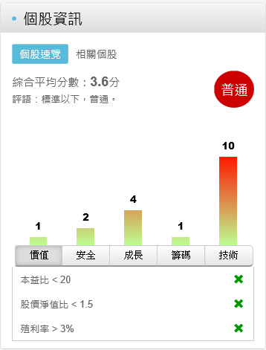

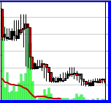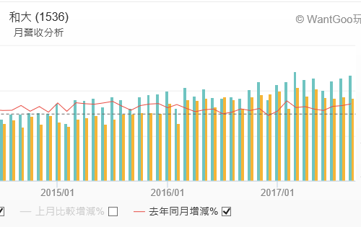

每月營收

周寶塔

日寶塔

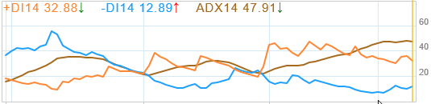 

周DMI

日DMI

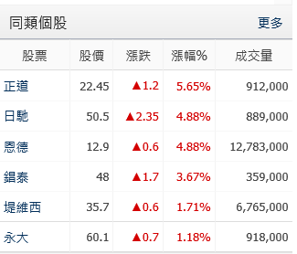

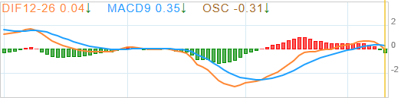

周MACD

日MACD

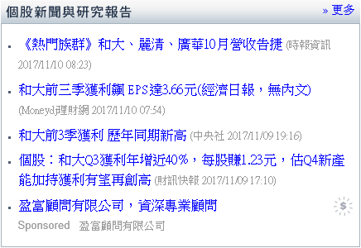

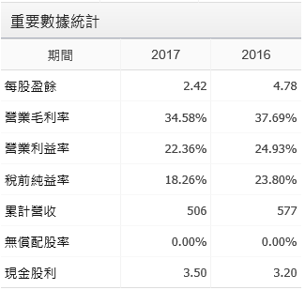

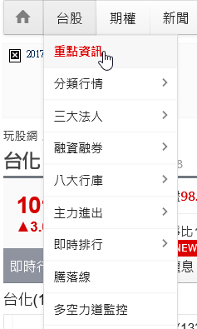

**台股**下拉選單:

自選股、重點新聞

1. 股市新聞 :

新聞區分大盤重點新聞與個股新聞等等兩個

1. 大盤重點新聞 : <https://tw.stock.yahoo.com/news_list/url/d/e/N1.html>
2. 個股新聞 : https://tw.stock.yahoo.com/q/h?s=2881
3. K線圖 : **K線圖 + 均價曲線 + 成交量 + 布林通道**

曲線網頁範例匯總 : https://bl.ocks.org/andredumas



1. 包含開盤價、最高價、最低價、收盤價、成交量
2. 均價線 : N日收盤價總和 / N

日線圖: 10日均價線、20日均價線、60日均價線、120日均價線

周線圖: 5周均價線、10周均價線、20周均價線、60周均價線

1. 均量線 : N日(周)成交量總和 / N 60日均量線、20周均價線

曲線時間: 88天 / 88周

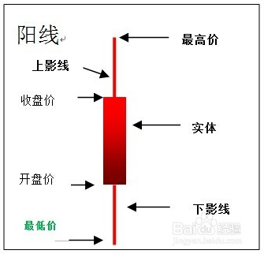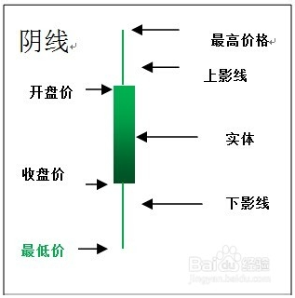

曲線頁面範例 : <http://bl.ocks.org/andredumas/274b54b4d2c2ffa19fca>

<http://bl.ocks.org/andredumas/edf630690c10b89be390>

<http://bl.ocks.org/andredumas/f9cb47fa9e32ce34011a> -------- 成交量

1. K線顏色對調，上漲為紅色，下跌為綠色
2. 下方成交量，成交量較前一天大時為紅色，成交量較前一天小時為綠色
3. 右邊座標軸改為股價標線，左邊為空座標軸

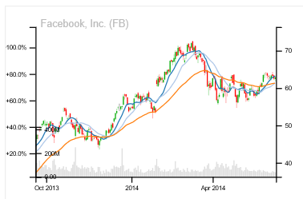

**K+布林通道:**

曲線頁面範例 :

[**http://bl.ocks.org/andredumas/2da5cf683eb1e0589fa10418d442479c**](http://bl.ocks.org/andredumas/2da5cf683eb1e0589fa10418d442479c)

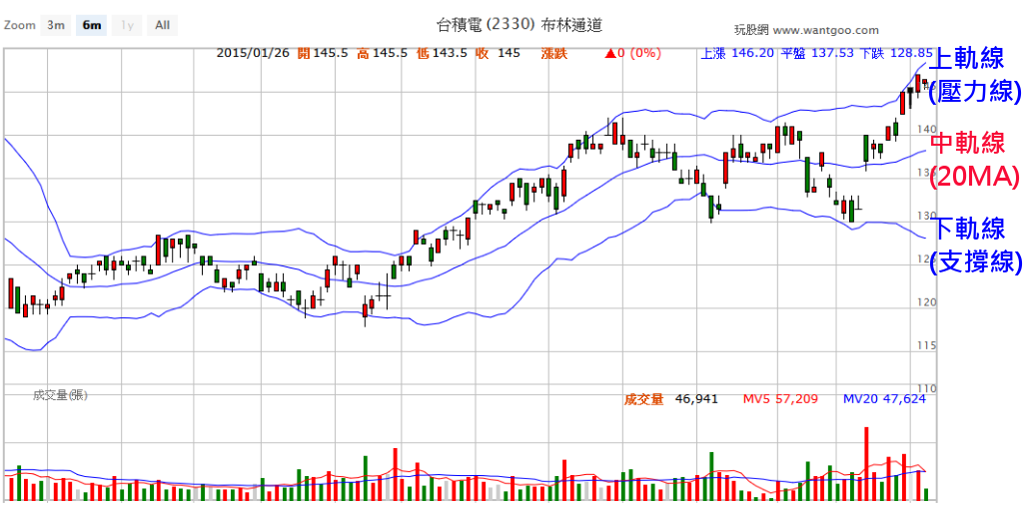

布林通道公式：

1.先求出20日均線作為基準: 20日均線MA20=從當日到前20日的收盤價總和/20

2.求各天價格對MAt的標準差

SD20=[ [ (當日收盤價 － MA20)^2+(前一日收盤價 － MA20)^2+…+(前19日收盤價 － MA20)^2 ] ／n ] ^0.5

EXCEL函數驗證標準差值: =STDEV(A1:Z99)

3.每天的上軌線UB及下軌線LB則可求出:

上軌線 UB20=MA20+2*SD20

下軌線 LB20=MA20 -2*SD20

1. 技術指標

K線圖下方為各技術指標圖形，顯示技術指標順序，可以隨使用者設定，如左圖所示

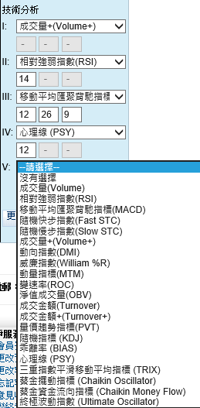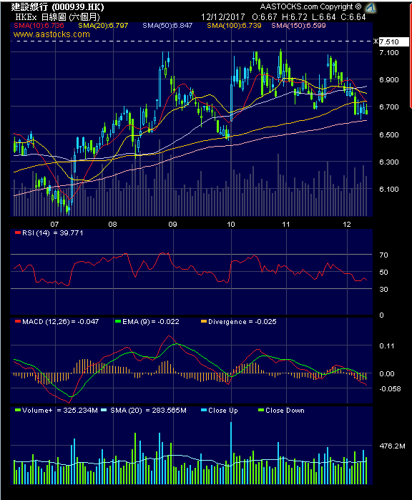

1. 寶塔線

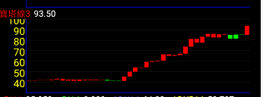

1. 漲跌態 : 當天收盤價>=前一天收盤價

真 : 1 否 : -1

1. 紅黑態 : OR ( AND ( 前一天紅黑態>=0 , 當天收盤價>=MIN(最低價N2〜N4)

AND ( 前一天紅黑態=**-1** , 當天收盤價>=MAX(最高價N2〜N4))

真 : 1 否 : -1

1. 寶塔_開 :

OR ( AND (前一天紅黑態=1 , 漲跌態=**-1** , 當天收盤價<最低價_寶塔, 前一天寶塔_開>前一天寶塔_收)

AND (前一天紅黑態=**-1** , 漲跌態=**1** , 當天收盤價>最高價_寶塔, 前一天寶塔_開<前一天寶塔_收))

真 : 前一天寶塔_開 否 : 前一天寶塔_收

1. 寶塔_收 : 當天收盤價

寶塔曲線數據

1. 開盤價_寶塔 : OR ( AND ( 紅黑態=1 , 寶塔_收 < 寶塔_開)

AND ( 紅黑態=**-1** , 寶塔_收 > 寶塔_開))

真 : 寶塔_收 否 : 寶塔_開

1. 最高價_寶塔 : MAX ( 最高價N2〜N4 )
2. 最低價_寶塔 : MIN ( 最低價N2〜N4 )
3. 收盤價_寶塔 : IF ( 開盤價 = 寶塔_收 ) 真 : 寶塔_開 否 : 寶塔_收
4. MACD ( 12，26，9 )指標

曲線頁面範例 : http://bl.ocks.org/andredumas/10d701ccb3b8b1e99878



1. DI : ( 最高價+最低價+收盤價*2 ) /4
2. EMA12 : 前一天EMA12 + ( 2 / ( 1+12 )) * ( DI **-** 前一天EMA12 )
3. EMA26 : 前一天EMA26 + ( 2 / ( 1+26 )) * ( DI **-** 前一天EMA26 )

MACD曲線數據

1. DIF : EMA12 – EMA26
2. MACD : 前一天MACD + ( 2 / ( 1+9 )) * (DIF **-** 前一天MACD )
3. OSC : DIF - MACD
4. RSI ( 12，100 )指標

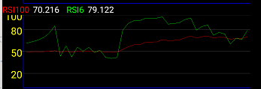

曲線頁面範例 : http://bl.ocks.org/andredumas/6da267f1c51a13dea35b

1. 每天漲幅AA : 當天收盤價 > 前一天收盤價

真 : 當天收盤價 **-** 前一天收盤價 否 : 0

1. 每天跌幅BB : 當天收盤價 < 前一天收盤價

真 : 前一天收盤價 **–** 當天收盤價 否 : 0

1. RSI ( 12 ) 曲線數據

RSI ( 12 ) =SUM(AA1:AA12) / ( SUM(AA1:AA12) + SUM(AB1:AB12) ) * 100

1. RSI ( 100) 曲線數據

RSI (100 ) =SUM(AA1:AA100) / ( SUM(AA1:AA100) + SUM(AB1:AB100) ) * 100

1. DMI (14) 指標



曲線頁面範例 : http://bl.ocks.org/andredumas/509587c3348c09463b236321e8df2679

1. 上升動向+DM : 當日最高價 – 前一日最高價 ，若 <= 0，則 +DM=0

上升動向-DM : 前一日最低價 – 當日最低價 ，若 <= 0，則 -DM=0

1. 真實波幅TR :以下A、B、C三者取絕對值，並取三者最大者
2. 當日最高價 – 當日最低價
3. 當日最高價 – 前一日收盤價，取絕對值
4. 當日最低價 – 前一日收盤價，取絕對值
5. 方向線DI : 衡量股價上漲或下跌指標

上升方向線 +DI = ( +DM / TR ) +DI 14 = ( +DM14 / TR14 )

下降方向線 -DI = ( -DM / TR ) -DI 14 = ( -DM14 / TR14 )

1. 動向平均線ADX :

DI DIF = +DI - -DI 的絕對值 DI DIF 14 = 14日+DI總和 - 14日-DI總和的絕對值

DI SUM = +DI + -DI 總和 DI SUM 14 = 14日+DI + 14日-DI 總和

DX = ( DI DIF / DI SUM ) * 100

ADX = DX總和 / N 移動平均值 ADX 14 = 14日DX總和 / 14 移動平均值

1. 評估數值ADXR :

ADXR 14= ( 當日ADX 14 + 前一日ADX 14 ) * 2

DMI (14) 指標曲線圖展示

<https://www.wantgoo.com/blog/article/content?blogname=98845&articleid=33>

<https://www.wantgoo.com/blog/article/content?blogname=30856&articleid=4245>

<https://www.wantgoo.com/blog/article/content?blogname=98845&articleid=8>

「布林通道」(Bollinger Bands，BBands)，或稱為「布林軌道」。

布林通道由上而下依序為上軌線（壓力線）、中軌線（20MA）與下軌線（支撐線），在上軌線及中軌線間之區域為上通道，在下軌線及中軌線之區域為下通道

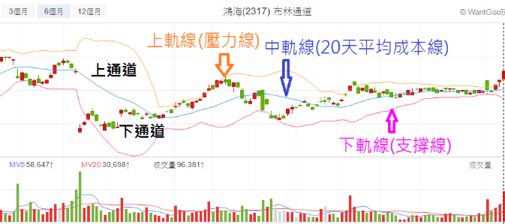

1. 看盤模式
2. 單一個股看盤
3. 單一個股看盤設定看盤線圖指標與交易資料線圖

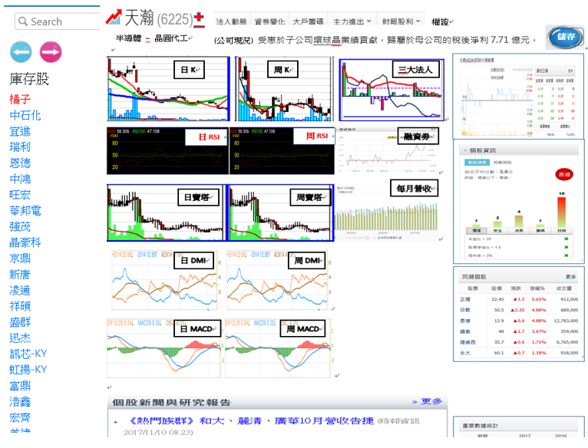

1. 多股看盤
2. 同時列出自選股中所有個股看盤，但可從中選擇 ”全選 ”與”勾選 ”，以顯示相應勾選的多個個股指標曲線圖。
3. 可設定每個自選股的各自顯示指標曲線圖

自選股看盤: 每個自選股可以選擇看哪幾個曲線，按順序自動排列，最好也能設定技術指標曲線參數

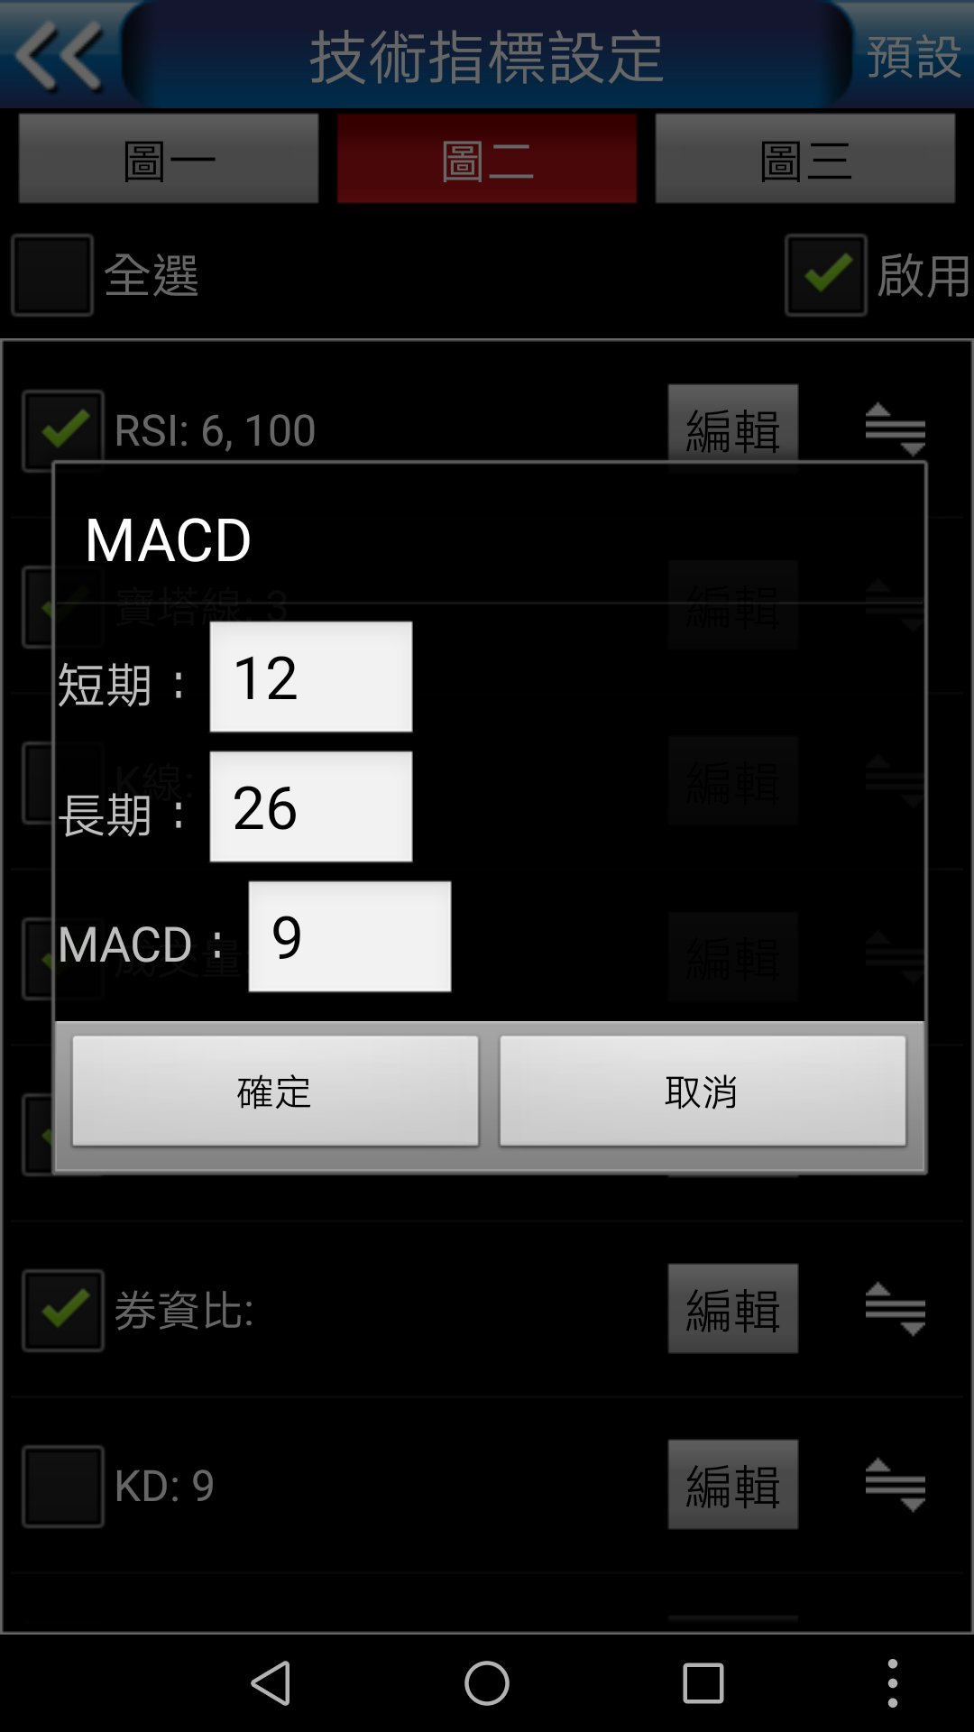

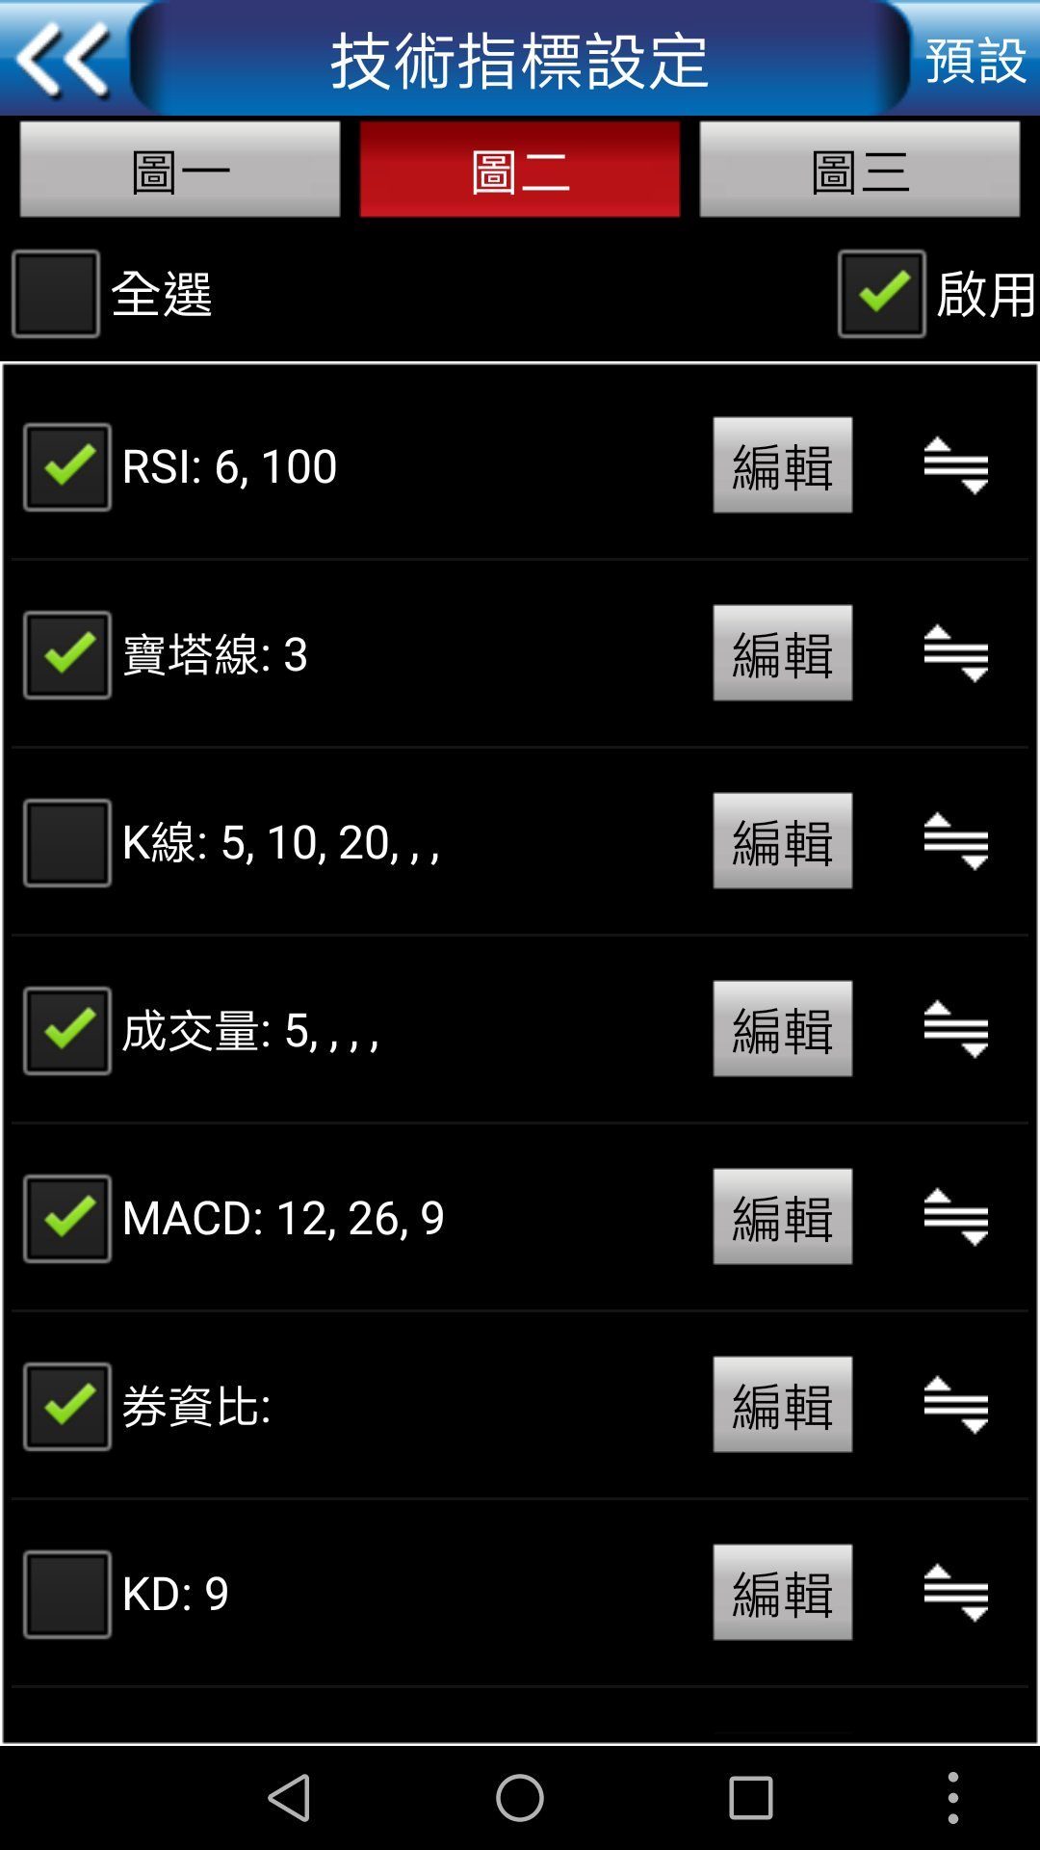

如: 當日個股走勢圖，或是

K線(周K) + K線(日K)+技術指標(日K)，或是

當日個股走勢圖+K線(日K)+技術指標(日)

1. 多股看盤顯示指標曲線圖頁面規劃

看盤指標顯示設定

* 股看盤指標顯示 ●多股看盤指標顯示

第一排指標 第二排指標

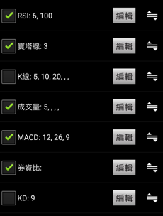 

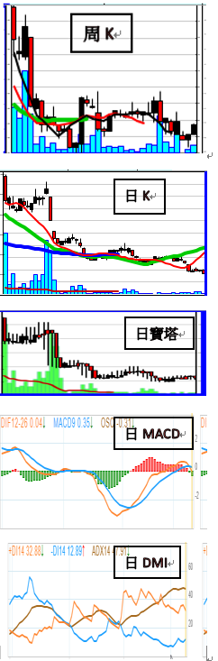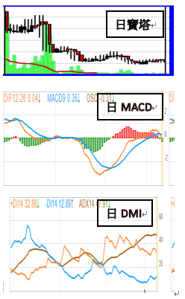

顯示個股兩排指標曲線圖順序

**鴻 海 (2317)** 

**個股評價**

**每月營收 曲線**

**三大法人買賣**

**買賣交易記錄圖**

**資劵 曲線**

**月K線圖+均價曲線**

**+成交量+布林通道**

**股價即時走勢+最佳五檔+**

**內外盤比走勢(20-80)**

**日K線圖+均價曲線**

**+成交量+布林通道**

**RSI 曲線**

**寶塔 曲線**

**DMI 曲線**

**MACD 曲線**

當天個股新聞，上下滾動顯示

1. 每個個股顯示指標曲線圖順序

**鴻 海 (2317)**



**股價即時走勢+最佳五檔+**

**內外盤比走勢(20-80)**

**日K線圖+均價曲線**

**+成交量+布林通道**

**RSI 曲線**

**寶塔 曲線**

**DMI 曲線**

**MACD 曲線**

當天個股新聞，上下滾動顯示

1. 頁面設計框架





個股1

個股3

個股2

個股4

個股5

個股6

按勾選選擇顯示技術指標與相關資訊，依勾選數量與狀況，系統自動

變動顯示列數

①. 每個個股僅顯示兩排曲線與資訊

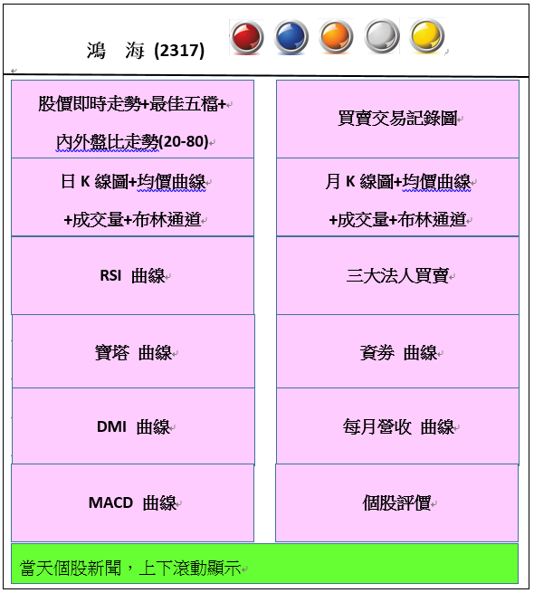





依序往下排列顯示個股曲線與資訊

②. 每個個股僅顯示一排曲線與資訊，則顯示三排個股

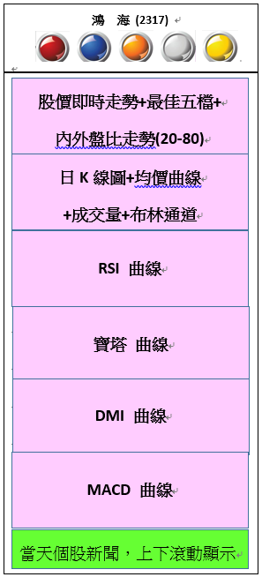





③. 每個股僅顯示一排曲線與資訊且顯示項目較少時，則顯示三排個股且多行依序顯示

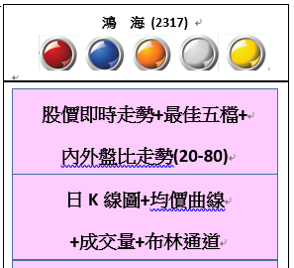









看盤顯示重點

1. 看大盤時，可同時顯示集中+櫃買+期貨時勢走勢
2. 看單一個股盤
3. 看多個股盤，同時看同一自選股的所有個股走勢/技術曲線/個股資訊，每個股上皆有燈號顯示該股狀況
4. 燈號顏色定義設定參數化，如同系統自動選股相同
5. 操盤紀錄與分析規劃，系統自動將前一天內容寫入當日，並寫上未變更起始日期紀錄
6. 操盤紀錄若能支援手寫最佳
7. 燈號警示

 :









**DMI指标**

<https://wenku.baidu.com/view/28eaba1c0b4e767f5acfceb7.html>

https://baike.baidu.com/item/DMI%E6%8C%87%E6%A0%87/3423254?fr=aladdin#4

**指标原理**

[编辑](javascript:;)

DMI指标的基本原理是在于寻找股票价格涨跌过程中，股价藉以创新高价或新低价的功能，研判多空力量，进而寻求买卖双方的[均衡点](https://baike.baidu.com/item/%E5%9D%87%E8%A1%A1%E7%82%B9)及股价在双方互动下波动的循环过程。在大多数指标中，绝大部分都是以每一日的收盘价的走势及涨跌幅的累计数来计算出不同的分析数据，其不足之处在于忽略了每一日的高低之间的[波动幅度](https://baike.baidu.com/item/%E6%B3%A2%E5%8A%A8%E5%B9%85%E5%BA%A6)。比如某个股票的两日收盘价可能是一样的，但其中一天上下波动的幅度不大，而另一天股价的震幅却在10%以上，那么这两日的行情走势的分析意义决然不同，这点在其他大多数指标中很难表现出来。而DMI指标则是把每日的高低波动的幅度因素计算在内，从而更加准确的反应行情的走势及更好的[预测](https://baike.baidu.com/item/%E9%A2%84%E6%B5%8B/35966)行情未来的发展变化。

**DMI指标分类**

[编辑](javascript:;)

DMI指标共有+DI（即PDI，下同)、-DI（即MDI，下同)、[ADX](https://baike.baidu.com/item/ADX)、ADXR四条线,也是它的四个参数值,它分为[多空指标](https://baike.baidu.com/item/%E5%A4%9A%E7%A9%BA%E6%8C%87%E6%A0%87)(+DI、-DI)和[趋向指标](https://baike.baidu.com/item/%E8%B6%8B%E5%90%91%E6%8C%87%E6%A0%87)(ADX、ADXR)两组指标.

**DMI指标运用**

[编辑](javascript:;)

**DMI指标多空指标**

[多空指标](https://baike.baidu.com/item/%E5%A4%9A%E7%A9%BA%E6%8C%87%E6%A0%87)包括(+DI多方、-DI空方)

+DI在-DI上方,[股票行情](https://baike.baidu.com/item/%E8%82%A1%E7%A5%A8%E8%A1%8C%E6%83%85)以上涨为主;+DI在-DI下方，股票行情以下跌为主。

在股票价格上涨行情中，当+DI向上交叉-DI，是买进信号，相反,当+DI向下交叉-DI，是卖出信号。

-DI从20以下上升到50以上,[股票价格](https://baike.baidu.com/item/%E8%82%A1%E7%A5%A8%E4%BB%B7%E6%A0%BC)很有可能会有一波中级下跌行情。

+DI从20以下上升到50以上,股票价格很有可能会有一波中级上涨行情。

+DI和-DI以20为基准线上下波动时，该股票多空双方拉锯战,股票价格以箱体整理为主。

**DMI指标趋向指标**

趋向指标包括ADX和ADXR，ADX和ADXR是+DI和-DI的引导指标,同时也是判断股票行情的[趋势指标](https://baike.baidu.com/item/%E8%B6%8B%E5%8A%BF%E6%8C%87%E6%A0%87).

当ADX从上面下穿ADXR时所形成的交叉点叫做死叉，当ADX与ADXR形成死叉时股票上涨行情将终结，如果ADX和ADXR下行至20左右并交织波动时，说明股票将横盘整理,没有上涨行情。

当ADX在50以上反转向下，不管股票价格是上涨还是下跌,都即将反转。

当ADX从下面上穿ADXR时，所形成的交叉点叫做ADX金叉ADXR;当ADX与ADXR发生[金叉](https://baike.baidu.com/item/%E9%87%91%E5%8F%89)时，预示着股票将出现一波上涨行情，ADX的ADXR运行至50以上时，将可能产生一轮中级以上的行情,ADX和ADXR上行至80以上时，那么市场将很有可能是翻倍以上的大行情。

当4根线间距收窄时，表明股票行情处于盘整中，DMI指标失真。



    
    
    
    
    

